Kính thưa quí bạn
Hẳn trong tuần lễ nay các bạn nhận được hàng chục email hăm he đủ điều về động đất về sóng thần về Cali bị bão táp nặng, về núi lửa ở Yellowstone hủy diện 2/3 nước Mỹ. Dưới đây tôi nói thoáng qua thôi, khi có dịp trở lại chi tiết từng vấn đề một nếu các bạn thích.
Nay cái tin giựt gân nhất là California bị động đất nặng trong khoảng thời gian 19-Mar-2011 tới 26-Mar-2011. Chuyện nầy do nhà cựu địa chấn học của Mỹ Jim Berkland dự đoán. Hôm nay có chút rảnh rang tôi tập hợp một số tin vịt cồ, một số lời xúi dại gởi đến các bạn làm quà. Còn nhiều lắm tôi nhớ đâu nói đáo thôi.
1. Dưới đây là bài phỏng vấn truyển hình của đài TV Fox ngày 14-Mar-2011. Các bạn giỏi tiếng Anh xin download về nghe và xem cho minh bạch.
2. Ngoài ra từ ngày có động đất và cống thần bên Nhật tới nay thì người ta gởi email tới tấp chuyện nói xàm của me xừ Doug Copp “Tam giác của sự sống” (Triangle of Life), chuyện lão nầy nói bậy lâu rồi,nay bà con ta kéo ra dịch và dạy bảo nhau. Trước đó hội Hong Thập Tự Mỹ nổi sùng viết hẳn một bài điểm mặt lão nầy (xin xem bên dưới). các bạn xem xong muốn tin ai thì tin, tùy duyên nghiệp mỗi người.
3. Rồi thì chuyện phóng xạ tới Cali, làm sao ngăn ngừa, bày nhau đủ thứ. Xin thưa theo những gì tôi biết được cho tới hôm nay thì bụi phóng xạ từ nhà máy bị nạn của Nhật có tới đây, nhưng số luợng quá nhỏ, chỉ có máy mới thấy còn với mỗi người thì không hề hấn gì cả.
4. Rồi thiên hạ bài nhau là tránh ra mưa vì sẽ bị phóng xạ, tầm xàm hết sức. Vậy mà có gia đình hốt hoảng muốn chạy lánh nạn ngay.
5. Cái hại về phóng xạ nằm ngay trong nhà các bạn mà các bạn đâu có biết, nền nhà phát ra radon (khí phóng xạ gần như nhà nào cũng có ít nhiều) cái countertop granite của các bạn nhà giàu phát ra tia phóng xạ và khí phóng xạ các bạn đâu có hay. Chuyện nầy có thật, tôi không đùa đâu. Bằng chứng dưới cùng.
6. Chuyện đua nhau mua thuố iode hay muối iode để dành uống tai hại lắm, đừng có làm, khi nào các cơ quan liên hệ bảo thì hãy theo, uống bậy mang họa. Cung đung có chạy đi mua rong biển ăn ngấu nghiến lợi không có mà hại trước mắt.
Tất cả những thứ nầy có đủ tài liệu ngay bên dưới. Thôi thì các bạn thích gì xem nấy, không thích thì tắt máy computer đo ngủ cho rồi.
(Theo qui ước xưa nay chữ tím là của hcd tôi viết vào, còn chữ xanh két hay chữ đen nghiêng là trích email của người khác) )
Kết luận là nếu sợ thì tìm hiểu cho tường tận, biết nửa chừng hồi họp lắm. Tuy nhiên biết cũng chết không biết cũng chết, các bạn chọn cái nào lợi nhất cho mình.
Chuyện ngay trước mắt là gom thuốc men, tiền bạc chút đỉnh, số phone người thân ngoài tiểu bang và giấy tờ quan trọng lại một chỗ, hô chạy là có ngay.
Nhớ đổ xăng đầy xe và bỏ ít chai nước trong xe. Nên dặn người thân khi không liên lạc được nhau thì nên làm gì làm gì. Thường khi động đất bên trong gọi phone ra thì được mà bên ngoài gọi vào không được do vậy mượn trạm ở nơi xa làm trung gian, mọi người thân trong gia đình gọi vầ những trạm nầy để biết tin nhau. Thường thì tất cả phone đều êm ru không hoạt động trong một thời gian. Không điện không nước không phone.
Tôi không nhớ hết đâu mà cũng mệt qua rồi tôi viết sai các bạn ráng chịu tôi không chịu đâu.
Huỳnh Chiếu Đẳng
Thưa quí vị ông nầy không có đoán trước trận động đất ở Nhật vừa qua, ông chỉ đoán tất cả 6 lần trúng được 4 lần.
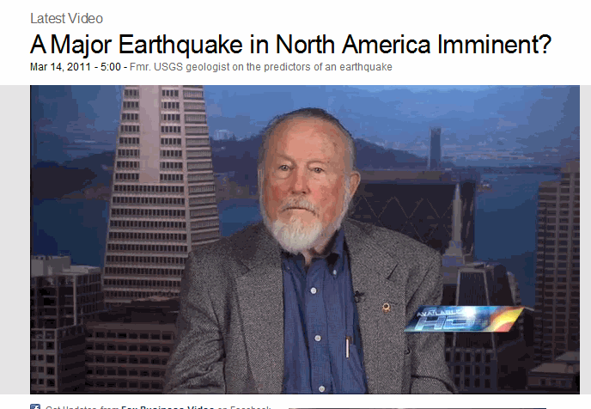
Trong đây có hình, nếu các bạn không thấy hình thì nên dọc attachment.
A Major Earthquake in North America Imminent - Fox Business Video - FoxBusiness-com.flv < --click để download
Nếu các bạn không có software để play thì cái nầy rất hay, an toàn, free
Download latest VLC - 1.1.7 < -- đây là software để play hầu hết các dạng video và audio rất an toàn.
Bản tiếng Việt của ai đó nói qua email tôi trích vào đây các bạn xem chơi thôi.
Jim Berkland người đã đoán đúng nhiều trận động đất ở California. Đặc biệt ở San Franciso, ông đã đoán được trước 4 ngày(10/17/1989). Lần này ông đoán rằng sẽ có trận động đất lớn xãy ra ở California vì tiểu bang này nằm trong vị trí "ring of fire " của trái đất và sẽ xãy ra trong khoảng 3/19/2011- 3/26/2011 . Theo ông những hiện tượng cả trăm ngàn cá chết ở Redondo Beach mấy ngày qua. Cả triệu con cá đã di về Nam Mỹ và những tiếng kêu thống thiết của cá voi vào gần San Diego . Hiện tượng full moon mà khoảng cách mặt trăng quá gần trái đất sẽ ảnh hưởng nước thủy triều là những yếu tố báo trước cho một cuộc động đất lớn tại California. Theo ông những hiện tượng cá chết, cá vào gần bờ, cá voi rống hoặc thú rừng chạy vào thành phố là nhưng điềm báo trước ( vì thú vật có linh tính ). Tôi hy vọng ông đoán sai lần này, nhưng chúng ta cũng nên đề phòng trước nếu có xãy ra. Xin các bạn chuấn bị đèn pin,radio nhỏ,pin AA,D và 9V. Thức ăn khô và nước uống sẵn trong balô mang theo trong xe hoặc để ở nhà khi cần. Nếu có động đất trong giờ ngủ là lăn xuống nằm co người cạnh gường hoặc cạnh tủ (đó là tam giác sống).
Best of luck,
Đây là bản tiếng Anh của ai đó trong Internet tôi trích ra các bạn đọc
Geologist Jim Berkland warns of a ‘high risk’ seismic window and potential for a massive quake poised to strike somewhere in North America in between the dates of March 19th and 26th. Berkland points to the recent mass fish die-off at King Harbor near Redondo Beach as a harbringe. Berkland believes that many earthquakes occurre at the time of maximum tidal forces associated with the twice-monthly alignments of the Sun and Moon. Find some details in this blog entry.
His predictions scored six out of eight during 1974, including the 5.2M Thanksgiving Day Quake of November 27th, which hit the US only one day after he talked about it at a meeting of U.S.G.S. geologists. He was also right with the ‘World Series’ quake in the 80s in the San Francisco Bay area. Berkland even had a bet with a news publication that it would actually happen.
Watch the whole interview, which aired on Fox Business March, 15.
Let’s hope that he is wrong this time..
====================
Trận động đất Big One tại Cali đã quá ngày tháng tin AFP ngay bên dưới
AFP
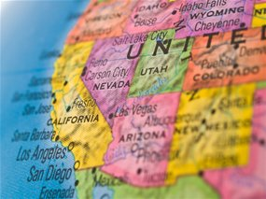
Experts say an earthquake along the west coast of North America is overdue (Source: Frankljunior/iStockphoto)
Shaky ground The western United States is overdue for a huge earthquake and tsunami and is nowhere near ready to cope with the disaster, experts say.
A volatile, horseshoe-shaped area known as the Pacific Ring of Fire has recently erupted with quakes in Chile, Japan, Mexico and New Zealand, and seismologists say it is just a matter of time before the next big one hits.
Twin fault lines place the US west at risk: the San Andreas fault that scars the length of California and the lesser-known but more potent Cascadia Subduction Zone off the Pacific Coast.
A 9.0 quake in this underwater fault that stretches from the northern tip of California all the way to Canada's British Columbia could simultaneously rattle the major port cities of Vancouver, Portland and Seattle, unleash a massive tsunami and kill thousands of people.
"From the geological standpoint, this earthquake occurs very regularly," says engineer Yumei Wang, who is the geohazards team leader at the Oregon Department of Geology.
"With the Cascadia fault, we have records of 41 earthquakes in the last 10,000 years with an average of 240 years apart. Our last one was 311 years ago so we are overdue," she says.
Records from the last Cascadia quake in 1700 AD show that the tsunami it generated was so powerful that it killed people in Japan.
"Geologists can't predict exactly when the next earthquake will be but engineers can predict the damage pattern," says Wang.
Vết nứt San Andreas, bên rong đất liền nhít xuống hướng Nam, bên ngoài biến nhít lên hước Bắc khi trịch một cái động đất xảy ra.
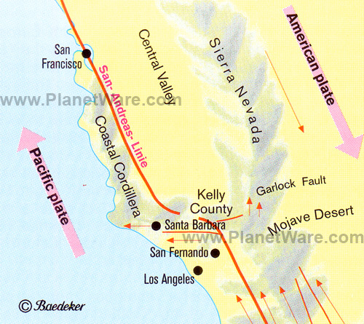

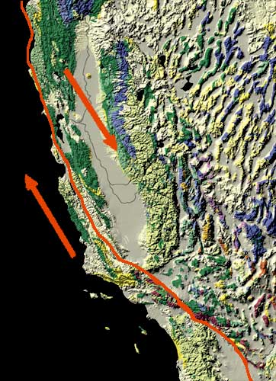
Hính cận ảnh vết nứt San Andreas ngang qua Los Angeles

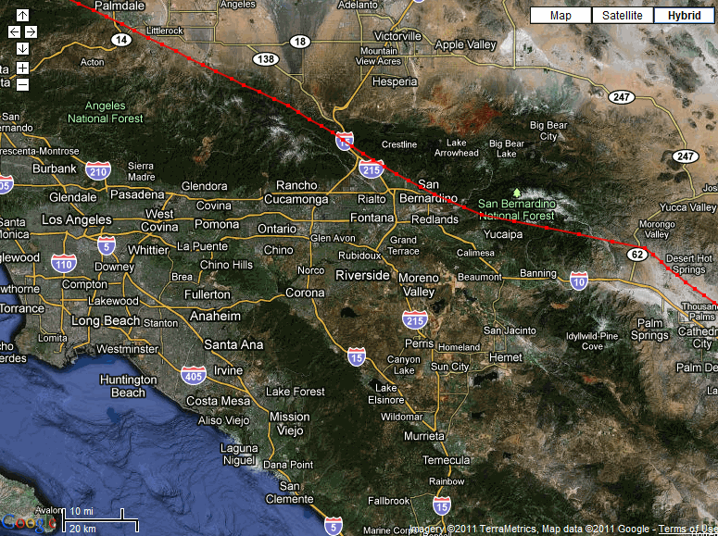

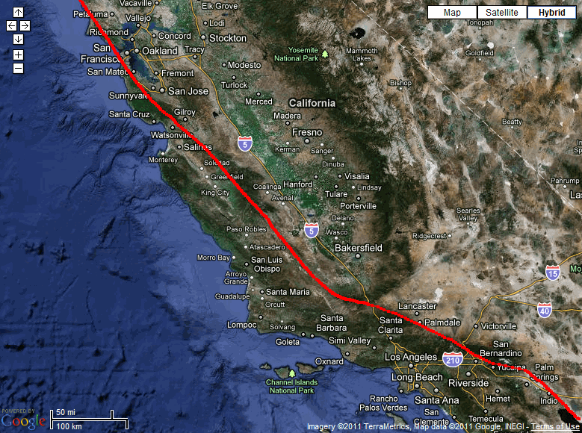

Vết nứt San Andreas chạy ngang Cali
Trong đây có hình, nếu các bạn không thấy hình thì nên dọc attachment.

====================
Me xừ Doug Copp với lý thuyết Triangle Of Life tầm xàm
Thưa quí bạn,
Hội Hồng Thập Tự Mỹ thấy Me xừ Doug Copp nầy nói xàm quá nổi sùng viết nguyên một bài trả lời dài dưới đây. Tiếc là người Việt Nam ta chỉ dịch những thứ giựt gân co hại mà “quên” dịch những tài liệu từ người chuyên môn có thẩm quyền.
Sau khi đọc hai phía xong các bạn tin ai thì tùy duyên nghiệp. Nhưng khi bị động đất thì 10 me xừ Doug Copp hay 10 tiến sĩ Rocky Lopes (Manager, Community Disaster Education American Red Cross National Headquarters) cũng bay tuốt lên mây, quính quáng có còn nhớ tới ai đâu.
http://www.bpaonline.org/Emergencyprep/arc-on-doug-copp.html
Nguyên văn bên dưới
Huỳnh Chiếu Đẳng
Thưa quí bạn
Dưới đây là slide show gom góp rất nhiều tin tức thực tế, liên quan đến đa số chúng ta trong tương lại, nếu các bạn có chút thì giờ thì nên xem qua để tránh những tay lừa người để thấy ai là kẻ anh hùng ai là người ba xạo.
Mấy hôm nay tôi thấy qua email rất nhiều tin tức về tai nạn nguyên tử, những tin tức nầy làm các bạn thấy ngộp thở và có khi nhàm chán vì nó chẳng liên hệ chi tới mình. Do vậy tôi tập hợp những gì cần thiết chung vào đây. Các bạn đang ở Mỹ hay bất cứ đâu vẫn bị thiên hạ lợi dụng tai nạn nầy mà lường gạt như thường. Nhất là lường gạt lòng nhân đạo của các bạn (mà tôi tránh nói trong slide show).
Nhung tin nen biet ve tai nan nguyen tu tai Nhat_tinh than nguoi Nhat (em be 9 tuoi).pps < -- click để download từ Mediafire
Trong đây ngoài chữ và hình ra ra còn có bốn đoạn âm thanh mà tôi nghĩ là các bạn nên nghe qua nếu có thì giờ.
HCD
Me xừ Doug Copp nầy bày bậy theo hình dưới đây, bài của va không lợi tôi không trích ra đây, bạn nào nhận được delete cho rồi, đường chuyễn đến bạn bè tốn điện lắm.
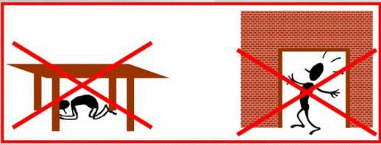
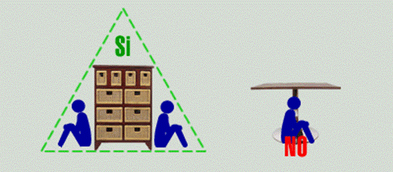
Dưới đây là bài trả lời của Hội Hồng Thập Tự Mỹ cho me xừ nói nhãm nầy:
American Red Cross response to "Triangle of Life" by Doug Copp
Sent from
Rocky Lopes, PhD
Manager, Community Disaster Education
American Red Cross National Headquarters
Recently it has been brought to my attention that an email from Doug Copp, titled "Triangle of Life," is making its rounds again on the Internet. "Drop, Cover, and Hold On" is CORRECT, accurate, and APPROPRIATE for use in the United States for Earthquake safety. Mr. Copp's assertions in his message that everyone is always crushed if they get under something is incorrect.
Recently, the American Red Cross became aware of a challenge to the earthquake safety advice "Drop, Cover, and Hold On." This is according to information from Mr. Doug Copp, the Rescue Chief and Disaster Manager of American Rescue Team International (a private company not affiliated with the U.S. Government or other agency.) He says that going underneath objects during an earthquake [as in children being told to get under their desks at school] is very dangerous, and fatal should the building collapse in a strong earthquake. He also states that "everyone who gets under a doorway when a building collapses is killed." He further states that "if you are in bed when an earthquake happens, to roll out of bed next to it," and he also says that "If an earthquake happens while you are watching television and you cannot easily escape by getting out the door or window, then lie down and curl up in the fetal position next to a sofa, or large chair." These recommendations are inaccurate for application in the United States and inconsistent with information developed through earthquake research. Mr. Copp based his statements on observations of damage to buildings after an earthquake in Turkey. It is like "apples and oranges" to compare building construction standards, techniques, engineering principles, and construction materials between Turkey and the United States.
We at the American Red Cross have studied the research on the topic of earthquake safety for many years. We have benefited from extensive research done by the California Office of Emergency Services, California Seismic Safety Commission, professional and academic research organizations, and emergency management agencies, who have also studied the recommendation to "drop, cover, and hold on!" during the shaking of an earthquake. Personally, I have also benefited from those who preceded me in doing earthquake education in California since the Field Act was passed in 1933.
What the claims made by Mr. Copp of ARTI, Inc., does not seem to distinguish is that the recommendation to "drop, cover, and hold on!" is a U.S.-based recommendation based on U.S. Building Codes and construction standards. Much research in the United States has confirmed that "Drop, Cover, and Hold On!" has saved lives in the United States. Engineering researchers have demonstrated that very few buildings collapse or "pancake" in the U.S. as they might do in other countries. Using a web site to show one picture of one U.S. building that had a partial collapse after a major quake in an area with thousands of buildings that did not collapse during the same quake is inappropriate and misleading.
According to the Centers for Disease Control and Prevention (CDC), which collects data on injuries and deaths from all reportable causes in the U.S., as well as data from three University-based studies performed after the Loma Prieta (September, 1989) and Northridge (January, 1994) earthquakes in California, the following data are indicated: Loma Prieta: 63 deaths, approximately 3,700 people were injured. Most injuries happened as a result of the collapse of the Cypress Street section of I-880 in Oakland. Northridge: 57 deaths, 1,500 serious injuries. Most injuries were from falls caused by people trying to get out of their homes, or serious cuts and broken bones when people ran, barefooted, over broken glass (the earthquake happened in the early morning on a federal holiday when many people were still in bed.) There were millions of people in each of these earthquake-affected areas, and of those millions, many of them reported to have "dropped, covered, and held on" during the shaking of the earthquake.
We contend that "Drop, Cover, and Hold On" indeed SAVED lives, not killed people. Because the research continues to demonstrate that, in the U.S., "Drop, Cover, and Hold On!" works, the American Red Cross remains behind that recommendation. It is the simplest, reliable, and easiest method to teach people, including children.
The American Red Cross has not recommended use of a doorway for earthquake protection for more than a decade. The problem is that many doorways are not built into the structural integrity of a building, and may not offer protection. Also, simply put, doorways are not suitable for more than one person at a time.
The Red Cross, remaining consistent with the information published in "Talking About Disaster: Guide for Standard Messages," (visit http://www.disastereducation.org/guide.html ) states that if you are in bed when an earthquake happens, remain there. Rolling out of bed may lead to being injured by debris on the floor next to the bed. If you have done a good job of earthquake mitigation (that is, removing pictures or mirrors that could fall on a bed; anchoring tall bedroom furniture to wall studs, and the like), then you are safer to stay in bed rather than roll out of it during the shaking of an earthquake.
Also, the Red Cross strongly advises not try to move (that is, escape) during the shaking of an earthquake. The more and the longer distance that someone tries to move, the more likely they are to become injured by falling or flying debris, or by tripping, falling, or getting cut by damaged floors, walls, and items in the path of escape. Identifying potential "void areas" and planning on using them for earthquake protection is more difficult to teach, and hard to remember for people who are not educated in earthquake engineering principles. The Red Cross is not saying that identifying potential voids is wrong or inappropriate. What we are saying is that "Drop, Cover, and Hold On!" is NOT wrong -- in the United States. The American Red Cross, being a U.S.-based organization, does not extend its recommendations to apply in other countries. What works here may not work elsewhere, so there is no dispute that the "void identification method" or the "Triangle of Life" may indeed be the best thing to teach in other countries where the risk of building collapse, even in moderate earthquakes, is great.
===================
Thưa quí bạn dưới đây là bài của cơ quan bảo vệ môi trường của chánh phủ Mỹ viết và công bố về granite và phóng xạ, không thấy thì đọc tài liệu Microsoft Word attached.
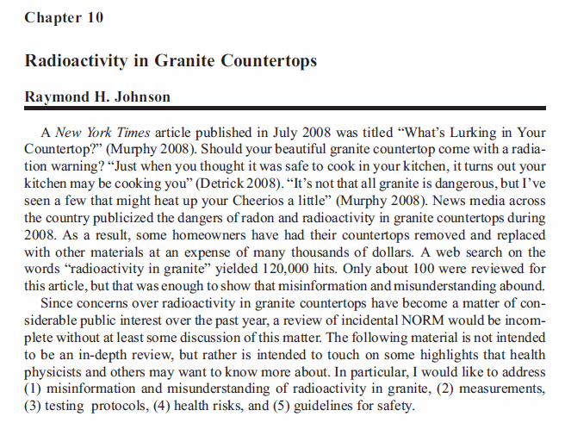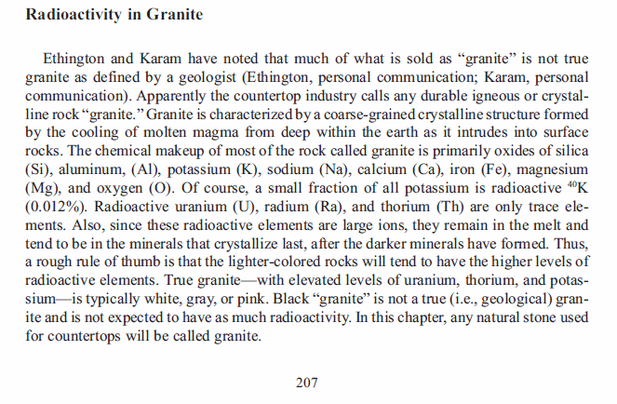
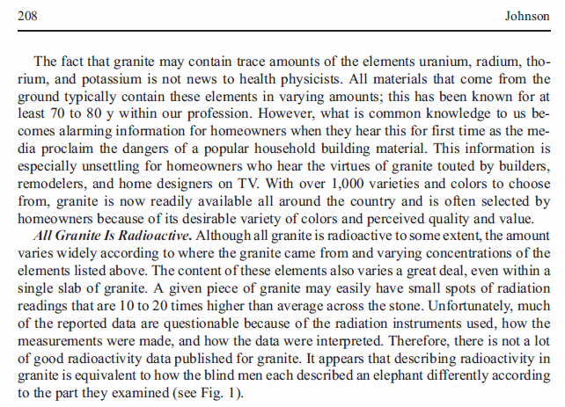
Trong đây có hình, nếu các bạn không thấy hình thì nên dọc attachment.
Thưa quí bạn trên đây là bài của cơ quan bảo vệ môi trường của chánh phủ Mỹ viết và công bố về granite và phóng xạ
Bài còn dài lắm, tôi lấy đoạn nhó cho dân khoái xái granite countertop run chơi. Đùa với các bạn cho vui chớ chắc không sao đâu đừng sợ, cái kiến máy chụp hình xưa của các bạn cũng có tia phóng xạ, mà ngay cả gạch ceramic, gạch men trong nhà các bạn cũng có phóng xạ luôn. Nguy hiểm nhất là khí radon. Th6oi thì những chuyện nầy sẽ nói sau nếu có bạn thích nghe.
HCD

